甘肃社会主义学院
2021年度部门预算执行情况自评报告

根据甘肃省财政厅《关于开展2021年度省级预算执行情况绩效单位自评工作的通知》（甘财绩﹝2021﹞8号）文件精神，现将甘肃社会主义学院（甘肃中华文化学院）2021年度部门预算执行情况绩效自评工作报告如下：
一、基本情况
甘肃社会主义学院是中国共产党领导的统一战线性质的政治学院，是民主党派和无党派人士的联合党校，是甘肃省委和政府干部教育培训体系的重要组成部分，在党外代表人士教育培训工作中发挥着主渠道、主阵地作用。甘肃社会主义学院是在1952年举办的甘肃省各界民主人士培训班的基础上组建的，1957年6月定名为“甘肃省各界民主人士政治学校”，1964年3月更名为“甘肃省政治学校”，“文革”中停办。1983年11月经甘肃省委批准复办，1985年1月定名为“甘肃社会主义学院”。2000年，经省委统战部批准、省教育厅备案，成立甘肃省中华文化学院，与甘肃社会主义学院“一套班子，两块牌子”。2016年，学院被明确为省委统战部指导和管理的省委直属事业单位。
（一）部门主要职能
根据中共甘肃省委机构编制委员会《关于印发<甘肃社会主义学院职能配置、内设机构和人员编制规定>的通知》（甘编委发〔2020〕2号）规定，甘肃社会主义学院主要职责包括:
（1）培训民主党派和无党派人士、统一战线其他领域代表人士，培训统战干部，培养统一战线理论研究人才，承办党委和政府举办的有关专题研讨班。
（2）组织开展马克思列宁主义、毛泽东思想、邓小平理论、“三个代表”重要思想、科学发展观、习近平新时代中国特色社会主义思想，以及党的统一战线理论和方针政策的研究和宣传，推进理论创新。
（3）组织开展决策咨询工作，为党委和政府决策服务。
（4）组织开展中华文化的教育、研究和对外交流。
（5）指导市（州）社会主义学院业务工作。
（6）开展联谊交友。
（7）完成省委交办的其他任务。
（二）内设机构及所属单位概况
学院内设机构14个，分别为：办公室、教务处、科研处、组织人事处、财务处、培训进修处、文化交流处、统一战线理论教研部、民族宗教教研部、中华文化教研部、宣传信息中心、学报编辑部、后勤服务中心、机关党委（纪委）。
二、绩效自评工作组织开展情况
甘肃社会主义学院及时安排部署绩效自评工作，由财务处指定1名工作人员专门负责整体绩效评价工作的组织协调和具体开展。按照《通知》要求，根据预算执行情况，收集、分析、整理资料，根据评价目的和评价内容，认真学习相关政策法规，详细制定绩效评价方案，按照评价指标、评价标准和评价规则等自评指标体系，对部门支整体支出绩效目标和项目支出绩效目标完成情况进行对比分析，并对未完成的指标进行了偏差原因分析，提出改进措施。
纳入2021年整体支出绩效目标自评范围的单位有1个，即甘肃社会主义学院。资金涵盖我院2021年度预算年初安排及当年追加的各类基本支出及项目支出资金，2021年我院较2020年减少预算资金281.78万元，减少的主要原因是人员经费和公用经费相应减少，以及项目支出减少。本次评价涉及基本支出和2个项目支出，资金共计3151.14万元。
通过及时布置相关部门对自己所管理项目内容进行自评，组织人员对各项目逐一进行具体情况核实，确保自评项目符合各项要求，自评信息准确、佐证资料完整，自评结果真实、有效。在各部门积极配合、协同作战的情况下，共同按时完成了评价工作。
各项目部门整体能按照项目方案和申报的绩效目标组织实施并进行管理，严格执行项目相关管理办法，遵循科学公正、统筹兼顾、激励约束和公开透明的原则，以甘肃社会主义学院2021年初设定的绩效目标及相关法律法规、政策要求、行业规划、部门职责等为依据，运用定量和定性相结合的评价方法，对甘肃社会主义学院2021年度省级预算执行情况的合规性、效率性、效益性进行客观公正的分析评价。执行的规定依据主要包括：
1.财政部《财政支出绩效评价管理暂行办法》（财预〔2011〕285号）；
2.甘肃省财政厅《关于开展2021年度省级预算执行情况绩效评价工作的通知》（甘财绩﹝2021﹞8号）。
三、部门整体支出绩效自评情况分析
（一）部门决算情况
1.单位整体支出预算安排
2021年初甘肃省财政厅批复甘肃社会主义学院2021年度财政拨款预算涉及本次绩效评价金额共计2226.47万元，其中：基本支出1588.97万元，占年度整体支出预算的71.37%，项目支出637.50万元，占年度整体支出预算的28.63%。
2.单位整体支出决算情况
2021年末部门决算中涉及本次绩效评价实际执行金额共计2230.62万元。其中：基本支出1596.00万元，项目支出634.62万元。
（二）总体绩效目标完成情况分析
甘肃社会主义学院2021年度总体绩效预期目标设定为：
1.持续深化理论武装，夯实党建主体责任，落实意识形态责任制，强化思想引领；
2.协调推进创新工程有序实施;
3.优化教学布局，突出培训特色；
4.加强同市州社院的科研协作;
5.抓防控重常态筑牢安全堤坝;
6. 做好有效衔接，有序开展乡村振兴工作;
全年绩效目标实际完成情况：扎实推进党史学习教育，结合党组理论学习中心组举办读书班15期，编写上报党史学习教育简报51期，配发学习教育资料--习近平《论中国共产党历史》《中国共产党简史》等书籍40套，编印配发《学院党史学习教育应知应会手册》300册，全年共组织党组理论学习中心组会议16次，组织研讨交流7次，督促各支部集中学习166次，交流研讨78次。牵头组织推进管理服务类11个项目团队13个项目的初评及复审工作，完成11个项目的结项评审工作。其中，研究立项实施了《办公室协调联络机制创新项目》，共确定协调联络内容及要点8项81个，征求意见建议19条，梳理归纳为6条，形成了问题整改清单1项，作为改进工作的依据；研究制定了《办公室协调联络机制（试行）》等内部管理制度及工作细则11项，整理形成了《办公室工作细则（汇编）》。从实际出发形成了《甘肃社会主义学院2021年度课程菜单目录》。按照“政治共识”“文化认同”“能力素质”“案例教学”“访谈教学”“实践教学”六大类布局，共计64门课程。其中推出的《党的十九届六中全会精神解读》《习近平总书记关于加强和改进统一战线工作重要思想》《<中国共产党统一战线工作条例>解读》《中国特色新型政党制度与参政党建设》《增强五个认同，铸牢中华民族共同体意识》《<宗教事务条例>解读与甘肃实践》《新时代新的社会阶层使命担当》《文化自信的底气：中华优秀传统文化的时代价值》《统战调查研究》《民主党派与中华民族伟大复兴》《以现代治理理念推动民族宗教工作》等课程，受到联办单位和学员好评。围绕“河西民族团结进步示范走廊”“陇东南民族团结进步巩固区”和“沿黄河—洮河民族团结进步提升带行动” 3个主题，面向全省14个市州社院开展课题招标工作。要求市州社院结合当地统战工作实际，切入某一角度深入调查研究，形成资政建言类研究报告。立项资助《巩固提升民族团结进步示范市创建成果，联创共建“河西民族团结进步走廊”的对策研究——以酒泉市为例》等17项课题；上周完成评审结项工作，评定优秀等次课题5项、良好等次课题6项，合格等次课题6项。按照院党组部署，严格落实省市区三级防控要求，制定各类各阶段防控预案和应急处置方案，严格院区管理，加强消杀工作，强化重点涉疫人员、食品安全、培训班日常保障等方面管理, 积极储备防疫物资，严格领用使用, 全力做好教职员工和院区住户500多人疫苗接种、核酸检测、健康监测等工作，筑牢了疫情防控安全堤坝，确保了办公教学等工作正常运行。由院领导带队，多次组织教职工深入联系村了解红色旅游资源规划、建设、保护和脱贫后产业发展情况。通过设立展销专柜、发放职工福利、朋友圈推销、动员亲朋好友购买等多种形式，帮助销售帮扶村土蜂蜜、木耳、香菇、花椒等土特产品，为群众增收9.5万余元。经学院积极衔接，6月4日省水利厅副厅长牛军一行考察两当县河长制落实情况，省水利厅已下达解决两当县维修沟渠（河）资金200万元，其中中央资金100万元，省级资金100万元；经学院驻村工作队联系，从两当县相关部门积极争取资金0.4万元，用于村集体安全饮水设施改造和部分农户厕所改造。
部门整体支出绩效目标实际完成质量较好，年度工作根据年初规划和工作重点，积极履职，强化管理，在预算执行过程中，不断完善内部管理制度，通过加强预算收支管理，从管理机制上规范预算资金的使用，保障了2021年各项工作任务的顺利完成，获得了良好的社会效益。本次绩效评价综合自评材料审核和现场审核结果，依据省级部门整体支出绩效评价指标体系和评分标准，综合评定2021年甘肃社会主义学院整体支出绩效得分为92.48分，绩效等级为“优”。
（三）各项指标完成情况分析
本次整体支出绩效评价包括整体支部门管理、履职效果、能力建设和服务对象满意度4个一级指标，下设了14个二级指标和39个三级指标。 从一级指标得分情况来看，甘肃社会主义学院2021年整体支出在部门管理和服务对象满意度方面取得了较好成绩，而在预算执行、部门履职效果方面还存在不足。
1.整体支出预算执行率目标完成情况分析
甘肃社会主义学院2021年整体支出预算执行率91.94%，其中基本支出预算执行率100 %，项目支出预算执行率90.36%。整体支出预算执行率指标分值10分，绩效评分9.14分，扣0.86分。
2.部门管理目标完成情况分析
部门管理指标分值20分，绩效评分16.03分。部门管理指标包括资金投入、财务管理、采购管理、资产管理、人员管理、重点工作管理6个二级指标，其下包括10个三级指标，“项目支出预算执行率”指标因追加项目下达资金较晚，招投标程序复杂资金结转至下一年，该指标未完成，其他指标按年初制定目标任务全部完成。
（1）资金投入
①基本支出预算执行情况
甘肃社会主义学院2021年基本支出预算1588.97万元，全年预算调整后2042.79万元，实际支出2042.79万元，基本支出预算执行率100%。
B、项目支出预算执行情况
甘肃社会主义学院2021年项目支出预算资金886.21万元，实际支出634.62万元，预算执行率71.61%。其中：办学补助及科研理论研究创新工程经费年初预算资金637.50万元，支出570万元，预算执行率89.41%；教育系统及省直学校发展专项资金预算资金7.62万元，支出7.62万元，预算执行率100%。
（2）财务管理
甘肃社会主义学院财务管理制度健全,根据财政部关于贯彻实施《政府会计准则制度》的通知（财会〔2018〕21号）要求，从2020年1月1日起按照新修订的政府会计准则制度进行财务核算。财务管理严格执行《中华人民共和国会计法》和《行政事业单位内部控制规范》的有关规定和要求，机关财务工作严格执行《预算分配草案》《甘肃社会主义学院财务管理规定》《专项资金使用监督管理暂行办法》等内部制度规定，根据实际发生的经济业务事项进行会计核算，填制会计凭证，登记会计账簿，编制财务会计报告。资金支出规范，收支真实完整、凭证附件齐全、核算依据充分、项目收支合规，按时完成预算、决算编报工作及财务信息公开工作。
（3）采购管理
甘肃社会主义学院2021年采购计划按照规定程序报经省机关事务管理局、省财政厅批准，实行部门集中采购等组织形式，履行询价程序。采购程序、合同规范，采购文件、档案完整。
（4）资产管理
截至 2021 年12月31 日，甘肃社会主义学院资产总额9076.65万元，其中流动资产768.81万元，固定资产净值7691.80万元，无形资产净值2.59万元。
（5）人员管理
甘肃社会主义学院2020年编制数110名。其中参公编制32个；事业编制78个。
2021年末实有在职人数101人，其中：在职人员参公编30人，在职事业编71人。
（6）重点工作管理
2021年甘肃社会主义学院各项重点工作顺利推进。公文处理和印信档案管理方面：规范公文报送程序，公文办理水平不断提高；信息公开方面：制定政府信息主动公开办法、主动公开信息目录，下发政务公开工作通知通报，督促抓好工作落实；政务信息方面：紧紧围绕甘肃社会主义学院重点工作，突出工作举措、反映工作特色；信访和维稳方面：在节假日、疫情等敏感时期，做好维稳安保工作通知，就维稳安保、应急工作进行安排部署，顺利完成省维稳办工作考核，各项工作得到肯定。根据二级指标得分情况，甘肃社会主义学院财务管理、采购管理、人员管理、重点工作管理均达到预期目标。
- 履职效果目标完成情况分析
履职效果指标分值50分，绩效评分47.31分。履职效果指标包括部门履职、部门效果、社会影响3个二级指标，其下包括21个三级指标。根据二级指标得分情况，甘肃社会主义学院部门效果、社会影响指标均达到预期目标，因疫情影响，“部门履职目标”未完成，扣2.69分。

4.能力建设目标完成情况分析
能力建设指标分值10分，绩效评分10分。能力建设指标包括长效管理、人力资源建设和档案管理3个二级指标，其下设置6个三级指标。根据二级指标得分情况，甘肃社会主义学院长效管理、人力资源建设工作指标和档案管理指标均达到预期目标。
5.服务对象满意度目标完成情况分析
服务对象满意度指标分值10分，绩效评分10分。服务对象满意度包括设置2个二级指标，下设“培训对象满意程度、教职工对服务满意度”2个三级指标，根据指标得分情况，甘肃社会主义学院服务对象满意度达到预期目标。
（四）偏离绩效目标的原因及下一步改进措施
1.原因分析
甘肃社会主义学院“部门履职目标-产出质量指标”未完成原因是由于项目资金下达时间较晚，招投标程序报机关事务局公示今年未开展相关工作，资金结转至下一年。
2.下一步改进措施
高度重视绩效自评结果运用，加强组织领导，靠实各级责任，强化督导检查，全力推进落实，确保项目建设顺利推进。进一步完善工作措施，明确各部门的主体责任，建立责任追究制度，并根据省财政厅反馈情况要求相关项目任务单位重视绩效评价结果反馈运用，进行查漏补缺，不断完善，巩固绩效管理成果。
四、部门预算项目支出绩效自评情况分析
2021年初甘肃社会主义学院预算支出项目1个，当年预算资金安排637.50万元，2020年结转项目“教育系统及省直学校发展专项（部门追加项目）”一个，增加项目资金7.62万元。调整后预算项目2个，通过自评，2个项目结果为“优”。分项目自评情况分析如下：
（一）办学补助及科研理论研究创新工程经费项目
1.项目支出预算执行情况
根据《甘肃省财政厅关于下达2021年省级部门预算及绩效目标的批复》（甘财预〔2021〕2号）文件精神，2021年度省级财政厅年初下达我院办学补助及科研理论研究创新工程经费共计637.50万元，实际下执行570万元，执行率89.41%。
2.总体绩效目标完成情况分析
2021年度省财政厅下达我院办学补助及科研理论研究创新工程经费项目总体目标：2021年，该项目工作计划如下：1、教学质量进一步提高，参训单位及学员满意度提高。2、完成2021年学院科研工作规划目标任务，科研成果数量和质量比上年度稳步提升。3、完成文化交流、中华优秀传统文化系列讲座等任务，推动甘肃中华文化教学培训工作更加丰富多样地开展。4、完成科研理论研究创新工程各项工作任务。5、加强后勤内控管理和精细核算，规范后勤员工管理机制，消除安全隐患，确保圆满完成各类培训班服务保障任务，设施设备维护维修任务，物业服务管理任务，进一步提高运营效益。6、不断完善“机要保密系统”，确保机要工作按要求运行；不断完善学院档案管理，做好档案整理、数字化和挂接工作。
项目完成情况如下：共举办各类培训班47期，培训学员3365人次，学报印发数量达2600本以上，组织文化交流团活动2次；资政建言数量7次；中华优秀传统文化系列讲座21次；中华文化传承与创新班培训场次2次；制作宣传片0个，期刊发表论文数量15篇；科研课题立项数26个；获奖成果数量7个；优秀著作数量0篇；结项课题优秀等次数量3篇。加强后勤内控管理和精细核算，规范后勤员工管理机制，消除安全隐患，确保圆满完成各类培训班服务保障任务，设施设备维护维修任务，物业服务管理任务，进一步提高运营效益。不断完善“机要保密系统”，确保机要工作按要求运行；不断完善学院档案管理，做好档案整理、数字化和挂接工作。协调推进创新工程有序实施，牵头组织推进管理服务类11个项目团队13个项目的初评及复审工作，完成11个项目的结项评审工作。该项目自评得分92.86分，评价为“优秀”。
3.各项指标完成情况分析
（1）产出指标完成情况分析

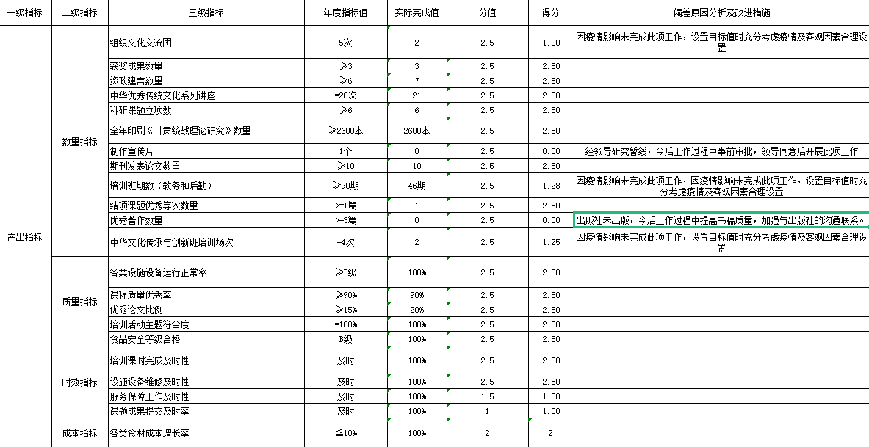
（2）效益指标完成情况分析
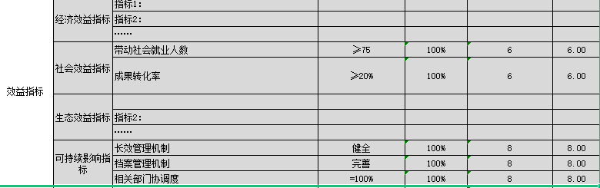
- 满意度指标完成情况分析
4. 偏离绩效目标的原因及下一步改进措施
由于受疫情影响，项目各项绩效目标中培训班期数和中华文化传承与创新班培训场次、组织文化交流团工作任务未完成。改进措施：设置目标值时充分考虑疫情及客观因素合理设置。制作宣传片工作任务因领导研究暂缓未完成，改进措施：经领导研究暂缓，今后工作过程中事前审批，事中沟通，事后审批，领导同意后开展此项工作。因出版社未出版，优秀著作数量未完成，今后工作过程中提高书稿质量，加强与出版社的沟通联系。
（二）教育系统及省直学校发展专项资金项目
1.项目支出预算执行情况
根据甘财教〔2020〕44号文件精神，2020年度下达院校基础设施维修资金共计71.00万元，实际执行63.38万元，剩余资金7.62万元结转至2021年，2021年实际执行7.62万元，执行率100%。
2.总体绩效目标完成情况分析
2021年，该项目工作计划如下：2号楼东侧部分道路硬化工作已实施，部分设施已安装，2021年已完工。
3.各项指标完成情况分析
（1）产出指标完成情况分析
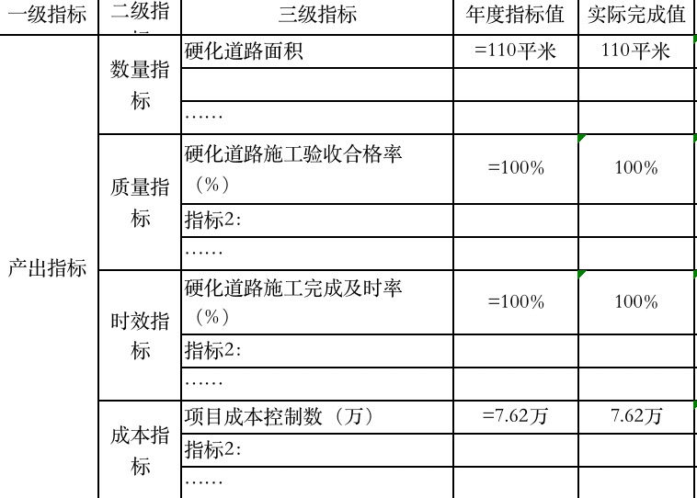
- 效益指标完成情况分析
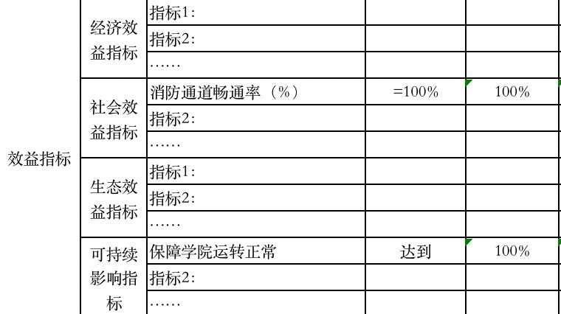
- 满意度指标完成情况分析
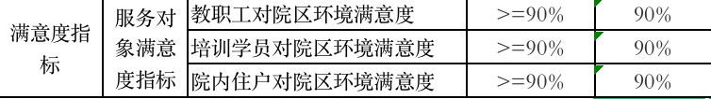
五、部门管理的省对市县转移支付绩效自评情况分析
2021年我院无省对市县转移支付绩效资金。
六、绩效自评结果拟应用和公开情况
我院将对项目绩效自评情况及时整理、归纳、分析，将其作为项目经费预算管理工作的依据，自评结果按财政要求依程序在省政府官方网站对外公开。在本系统内，我院计划将自评情况在内部信息平台公开，从而促进问题改进，更加科学合理的设定今后的工作目标，提高服务管理水平，更好地做好各项工作。
七、其他需要说明的问题
甘肃甘肃社会主义学院绩效评价内容未在中央和省委巡视、各级审计和财政监督中发现问题，无其他需要说明的问题。

甘肃社会主义学院
2022年2月25日

